INDUSTRIESTANDORT DEUTSCHLAND

Olpe lebt
Von PHILIPP KROHN (Text) und LUCAS BÄUML (Fotos)
1. Mai 2024
Das Sauerland zählt zum industriellen Rückgrat der Republik. Die Weltmarktführer halten sich gut, aber auch hier geht die Angst vor dem Industriesterben um.
Bei Kemper arbeitet ein Mann in Schutzkleidung am Hochofen wo eine kupferlegierung geschmolzen wird.
Als Tessa Bertram von Berlin aus losgefahren ist, hat ihr Mann noch gefragt, ob sie wirklich den blauen Mantel anziehen wolle. Doch jetzt ist hier Olper Wetter, regnerisch, bis in den Mai kann es im südlichen Sauerland auch schneien. „In Olpe läuten die Glocken oder es regnet. An Sonntagen auch beides“, sagt die Familienunternehmerin und ist froh über ihre Entscheidung für den Mantel, als sie auf das große Werksgelände der Gebrüder Kemper, des wichtigsten Arbeitgebers der Kreisstadt, zuläuft.
Bertram ist das, was man früher Patronin hätte nennen müssen, Miteigentümerin, Vorsitzende des Beirats, Unternehmerin in fünfter Generation. Drei Kinder, lockiges rotes Haar, Wohnsitz Berlin. Weit weg von Olpe, aber als Kontrolleurin reiche es, zweimal im Monat zu kommen. Den metallverarbeitenden Betrieb kennt sie von der Pike auf, sie liebt den Geruch des geschmolzenen Kupfers, wenn es am Ofen bei 1200 bis 1400 Grad verflüssigt und gewalzt wird. „Mein Vater hat immer von der Firma gesprochen“, sagt sie. „Es war Thema bei jedem Mittag- und Abendessen, er hat uns viel mitgenommen.“ Mit fünfzehn Jahren jobbte sie in der Telefonzentrale und vermied, ihren Geburtsnamen zu nennen, um Gesprächspartner nicht zu verwirren.
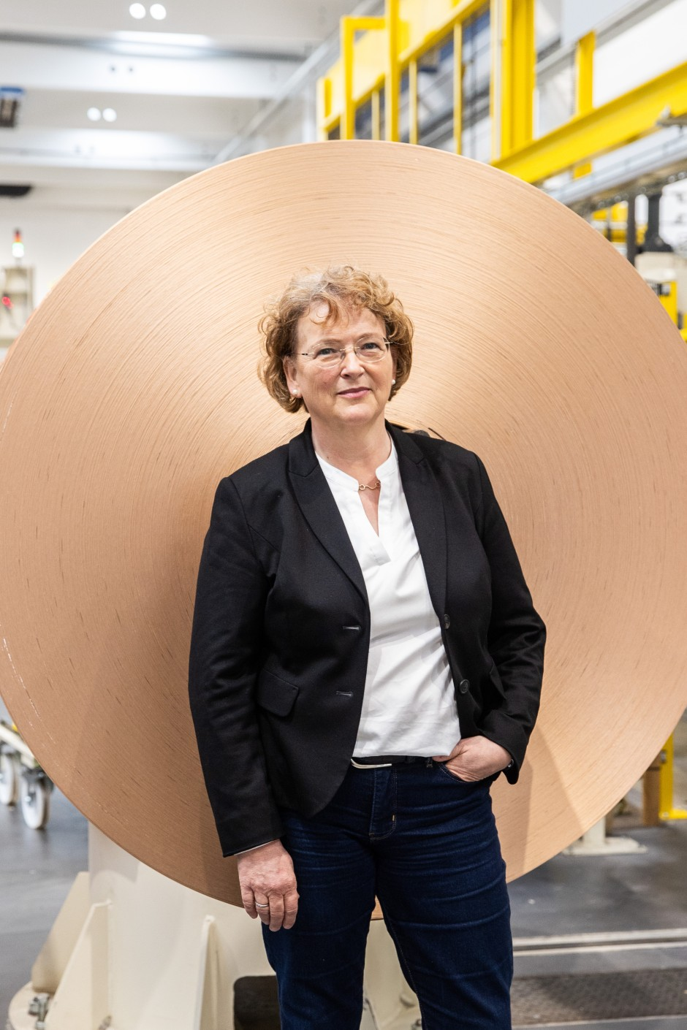
Tessa Bertram, Unternehmerin in fünfter Generation
Mit der Energiekrise nach dem russischen Überfall auf die Ukraine und dem Bestreben der Bundesregierung, den Industriestandort Deutschland von fossilen Energieträgern unabhängig zu machen, stellen sich für eine Industrielle wie Bertram viele Fragen neu: Wird sich ein energieintensiver Betrieb in Deutschland aufrechterhalten lassen? Hat die Industrie hier weiter einen Platz? Wie viele Opfer wird die Transformation zur öl- und gasfreien Produktion fordern?
„Es gibt keine Überlegung, dass wir das nicht weiter machen“, sagt Bertram. Die Verantwortung für das Werk von fünf Generationen Unternehmertum liegt auf den Schultern der zwölf Gesellschafter. Gleichzeitig hat sich die Familie vor nicht allzu langer Zeit entschieden, vierzig Millionen Euro in eine der modernsten Anlagen zur Kupferfertigung zu investieren. Etwas mehr Unterstützung der Bundesregierung in Form eines Brückenstrompreises hätte sie sich gewünscht. Aber als Mutter von drei Kindern, die keine Dreckschleuder erben wollen, bejahe sie die Transformation. „Wir haben immer Wege hinausgefunden“, sagt sie.
Mit dem Krieg in Osteuropa hat hierzulande eine Diskussion eingesetzt, die man vorher weit von sich weisen zu können glaubte. Industriesterben – das war Großbritannien in den Achtzigern, revoltierende Arbeitnehmer, Polizisten auf Pferden, die eiserne Margaret Thatcher mit ihrer Helmfrisur. Aber nicht Deutschland, das Land von Siemens, Thyssen und BASF. Bis heute hat die industrielle Wertschöpfung mehr als ein Fünftel Anteil am Bruttoinlandsprodukt. Der Volkswirt Jens Südekum von der Universität Düsseldorf sagt: „Alle reden über Deindustrialisierung, aber wir sehen sie noch nicht.“
Das aber darf nicht beruhigen. In den zwei Jahren nach 2017 senkte eine Industrierezession den Anteil an der Wertschöpfung, Nachholeffekte nach der Pandemie ließen das Bild im Anschluss positiver erscheinen. Nur nicht in der energieintensiven Produktion: Chemie, Glas, Papier, Metall, Mineralöl. Andere Branchen konnten das ausgleichen. „Die Nachfrage war stabil trotz höherer Kosten. Dieser Effekt wird auslaufen. Dann ist es mit der Stabilität hin“, sagt Südekum. Deutschland müsse sich mit dem Szenario auseinandersetzen, dass Schlüsselbranchen ausfallen und Zulieferer ins Straucheln geraten.

„Alle reden über Deindustrialisierung, aber wir sehen sie noch nicht.“
JENS SÜDEKUM, Universität Düsseldorf

Die Stabilität der Industrie ist eine Quelle sozialer Resilienz. In Großbritannien war zu erleben, wie der Standort mit der Hinwendung zu Finanzdienstleistungen abhängig wurde. In der internationalen Finanzkrise hatte das schwerwiegende Folgen. Womöglich eine der Vorstufen des Brexits. Politische Destabilisierung ist nicht nur dort zu beobachten. „Viele politische Entwicklungen in Richtung Populismus haben mit Deindustrialisierung zu tun. Trump ist ein Produkt der Deindustrialisierung des Rust Belts“, sagt Südekum.
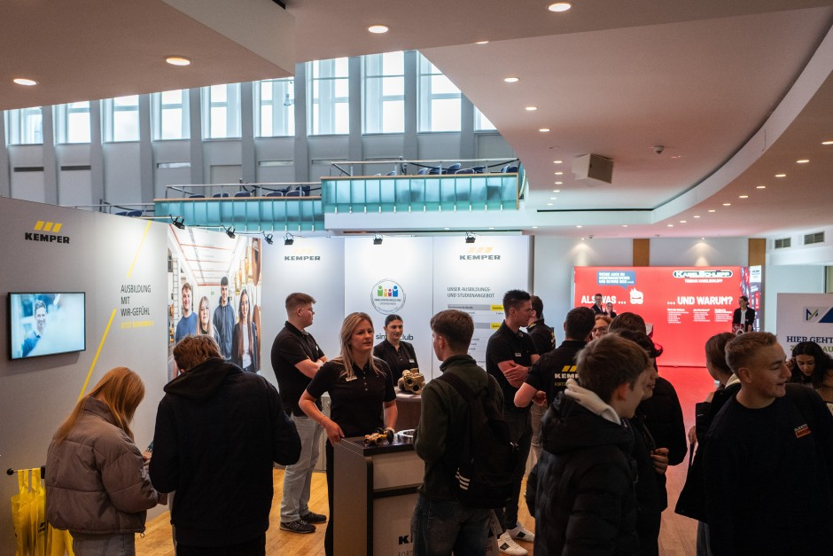
Ausbildungsmesse in der Stadthalle in Olpe
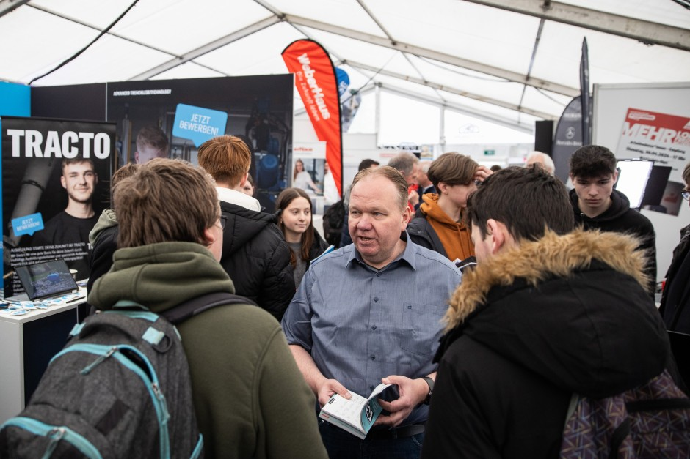
André Arenz von der IG Metall spricht auf der Ausbildungsmesse in der Stadthalle mit Schülern.

Acht Uhr morgens vor der Stadthalle in Olpe. In größeren Trauben versammeln sich Schüler um ihre Lehrer. Klassen, die heute das erste Mal mit Industrieunternehmen zusammenkommen und eine mögliche Zukunft aushandeln. Die Schüler sind sechzehn/siebzehn Jahre alt, im Kopf mehr Swift und Musiala als Berufsschule und Bohrtechnik. Pickel, Handy, Herzschmerz statt Zerspanungstechnik und Fachinformatik. „Ihr bekommt noch einen Plan“, ruft eine Lehrerin ihrer Gruppe zu. Dann strömen sie ins Innere. Hin zu den Kempers, Mennekes, Viegas und wie die südwestfälischen Hidden Champions noch heißen. Fast alle halten ein Beratungsprotokoll in der Hand, zum Unterschriften-Sammeln.

„Familie ist hier nicht nur Eigentümerfamilie, sondern bezieht sich auch auf Familien, die in fünfter oder sechster Generation in einem Betrieb arbeiten.“
RUPRECHT KEMPER, Beirat von Kemper

Der Landkreis Olpe, am südwestlichen Rand des für Friedrich Merz, Nuri Şahin und Franz Müntefering bekannten Sauerlands, hat einen der höchsten Anteile an industrieller Wertschöpfung in Deutschland. Auf tausend Einwohner kommen fast zweihundert Industriebeschäftigte. Dreimal so viele wie in Nordrhein-Westfalen insgesamt. In diesem Jahrtausend hat der Industrieumsatz um einhundertdreiunddreißig Prozent zugelegt – gegenüber dreiunddreißig im Bundesland. Das führt zu einer niedrigen Arbeitslosenquote von um die vier Prozent, einer hohen Kaufkraft und zufriedenen Bürgern.
„Familie ist hier nicht nur Eigentümerfamilie, sondern bezieht sich auch auf Familien, die in fünfter oder sechster Generation in einem Betrieb arbeiten“, sagt Rupprecht Kemper, der Vetter von Tessa Bertram, mit dem zusammen sie den Beirat von Kemper lenkt. Achtundzwanzig Prozent der Mitarbeiter des Olper Mittelständlers haben mindestens noch einen weiteren engen Verwandten (Mutter, Vater, Bruder, Schwester, Enkel, Onkel oder Tante) im Unternehmen. Eine Familienangelegenheit auf beiden Seiten.
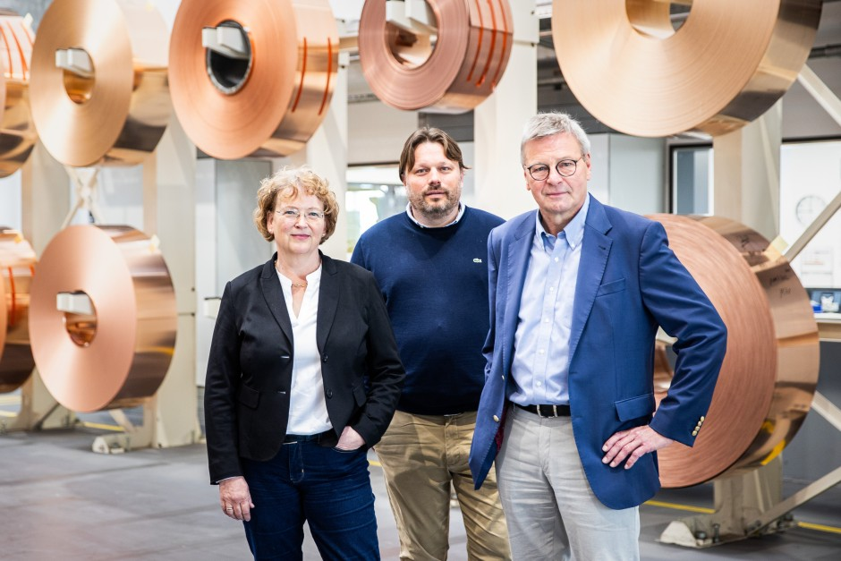
Tessa Bertram, Vorsitzende des Beirats Kemper, Christian Küster, Geschäftsführer Zentrale Dienste Kemper, Rupprecht Kemper, Beirat Kemper,
Die Schüler auf der Messe halten sich an ihren Plänen fest. Die meisten bewegen sich im Rudel. Im ersten Stock ballt es sich. Hier stellt sich die Polizei vor. Ein Beruf, den alle kennen. Die Bundeswehr hat Schutzwesten mitgebracht und staffiert einen Schüler in voller Montur aus. Unten haben die Industriebetriebe ihre Stände. Weiter weg von den Jugendlichen. Lewa lockt mit einem Roboterarm, mit dem man wie auf der Kirmes einen Pappbecher greifen kann. An den Steckerspezialisten Mennekes trauen sich die meisten nicht heran. Auch der Lern-Truck der Metall- und Elektroarbeitgeber bleibt über den Vormittag leer.
Viele laufen mit Taschen von Kemper herum. Den Industriebetrieb kennt man in der Kreisstadt. Ein Schüler kommt nicht vom Stand los. Er füllt handschriftlich ein Kärtchen mit Adresse und E-Mail aus. Sein Bruder arbeitet dort, erzählt er. Zum Abschied ruft ihm der Personalleiter zu: „Grüß deinen Vater.“ Sie haben im selben Fußballteam gespielt.
In einem Zelt vor der Stadthalle bietet die IG Metall den Teilnehmern an, kostenlos Bewerbungsfotos aufzunehmen. André Arenz, der Bevollmächtigte der Gewerkschaft und Kreisvorsitzende des Deutschen Gewerkschaftsbunds, verteilt eine Broschüre, die über Verdienstmöglichkeiten im Vergleich aufklärt. „Firmen im Kreis Olpe haben sich früher auf den Weg gemacht“, sagt er. Dass die Industrie hier gut dastehe, habe mit der kooperativen Sozialpartnerschaft, dem Familienunternehmertum und den Freiräumen zu tun, die Mitarbeiter hier bekämen.
„In der betrieblichen Zusammenarbeit denken wir hier eher in Lösungen als in Problemen“, sagt Arenz, der dem Flügel der als pragmatisch beschriebenen christlich-demokratischen Arbeitnehmerschaft angehört. Das erlaube Unternehmen, dem Wandel gegenüber offen zu bleiben. „Auch wir haben hier schon Industriesterben erlebt – aber weil Unternehmen etwas nicht gemacht haben, das andere in der Region auszeichnet: sich auf die Zukunft auszurichten.“ Wenn ein Industriezweig keine mehr habe, werde das von Belegschaften und Unternehmern der Region früher als anderswo erkannt.
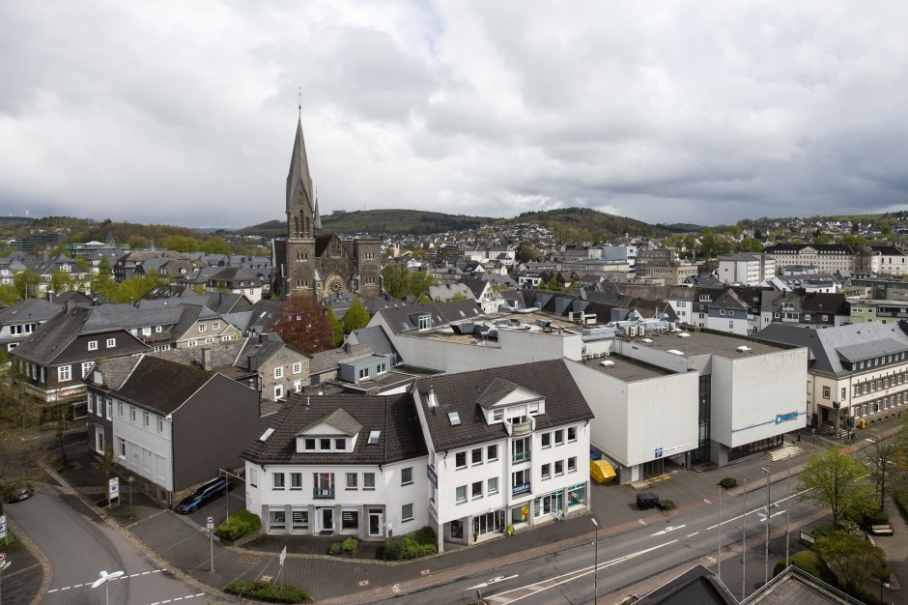
Olpe mit der St.-Martinus-Kirche
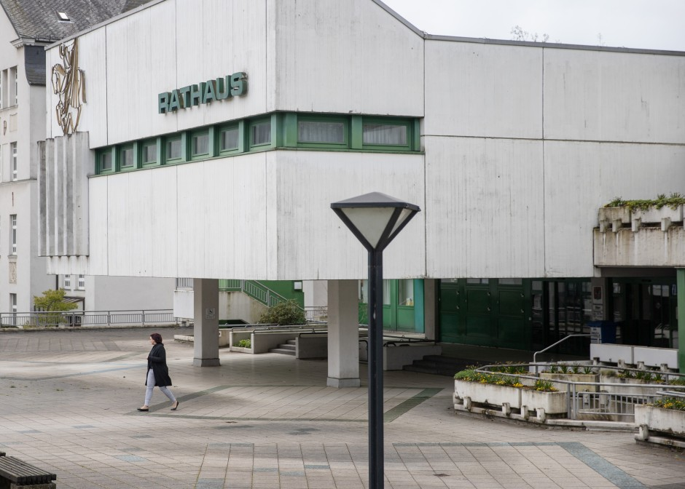
Aus den Siebzigern: das Rathaus von Olpe

„Das ist typisch sauerländisch“, sagt Theo Melcher, christdemokratischer Landrat des Landkreises Olpe. „Wehklagen nutzt nichts, wir packen an und stellen uns auf veränderte Rahmenbedingungen ein.“ Mitarbeiter und Unternehmer seien stark verwurzelt. Auf Schützen- und Karnevalsfesten träfen sich Arbeitgeber und Arbeitnehmer. Steckerhersteller Christopher Mennekes lief auf den Demonstrationen für Demokratie mit. Der Kreis fördere die Fachkräfteausbildung durch gut ausgestattete Berufskollegs. Man denke hier in Generationen. Und gemeinsam. „Eher ein Miteinander als ein Konkurrieren“, nimmt Melchers Parteifreund Peter Weber wahr, Bürgermeister von Olpe, in seinem abrissbereiten Rathaus aus den Siebzigern, für das längst Ersatz geplant wird.
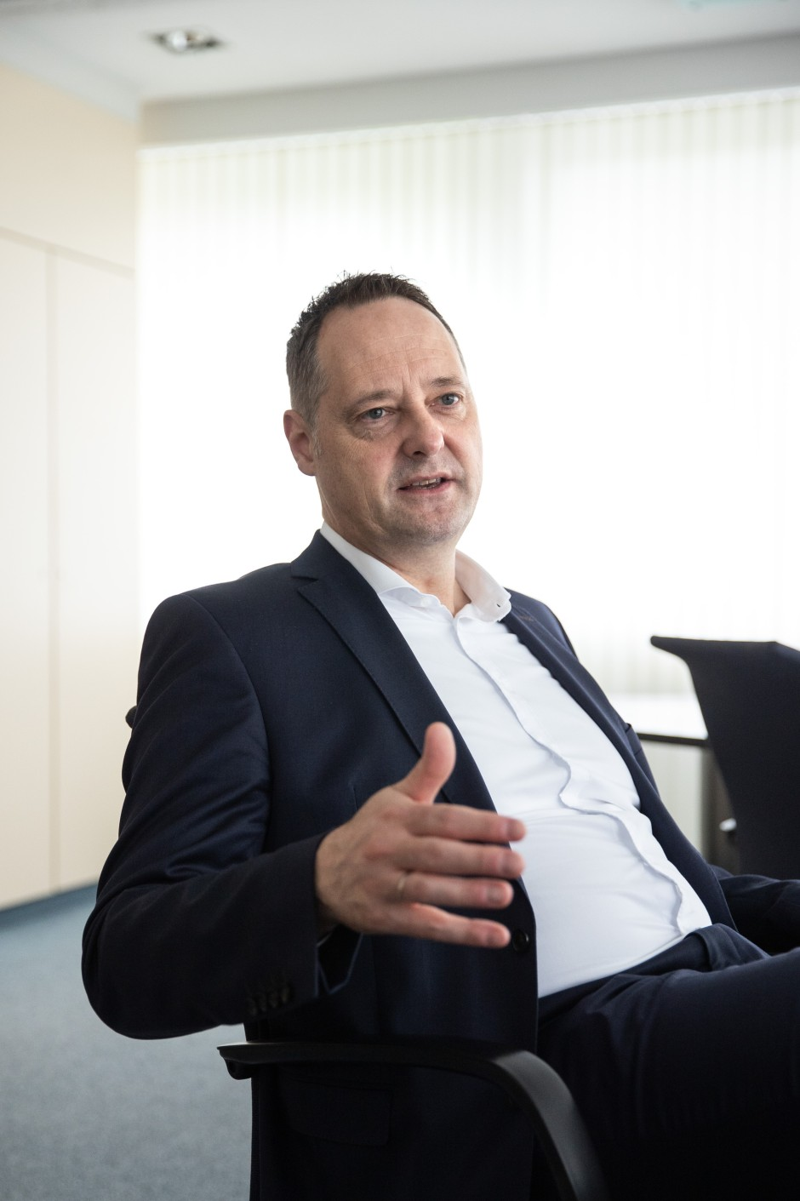
Peter Weber, Bürgermeister von Olpe
Auch zwischen Kommunen werde gemeinsam gedacht. „Früher haben wir viel kleinteiliger gedacht: Siegerland, Sauerland, Hochsauerland. Inzwischen ist der von vielen nicht so geliebte Begriff Südwestfalen eingeführt“, sagt Weber. Eine Südwestfalen Agentur kümmert sich darum, wie man als prosperierende Region Fördergeld für Zukunftsprojekte aus Düsseldorf oder Brüssel sichern kann. Breitbandausbau, Marketing, das Automotive Center Südwestfalen. All das habe ein neues Selbstbewusstsein als industrieller Kern befördert. Viele Weltmarktführer als Leistungsnachweis. Das erzeuge auch ein positiveres Bild des ländlichen Raums, sagt Hubertus Winterberg von der Agentur. „Die Leute sagen: Chef, wenn wir Weltmarktführer sind, sind wir nicht weit weg. Und das überträgt sich auf die Region.“
Hoch über den Hügeln von Lennestadt fällt der Blick auf ein bizarr anmutendes Museumsdorf aus neun Pyramiden, das Esoteriker errichtet haben. Hier werden Wanderausstellungen gezeigt. Dann auf das, was für das Sauerland viel typischer ist: ein Industriedenkmal links daneben. Der Meggener Bergbau förderte noch bis 1992 Zink. Zu besten Zeiten lieferte die Grube per Schiene täglich tausendzweihundert Tonnen Erze nach Duisburg. Nach einhundertvierzig Jahren war Schluss. Heute ist der Siciliaschacht ein Museum, am Wochenende geöffnet. Der Bergbau war Quelle des Wohlstands, aber den industriellen Wandel waren die Bewohner der Region schon früh gewohnt.
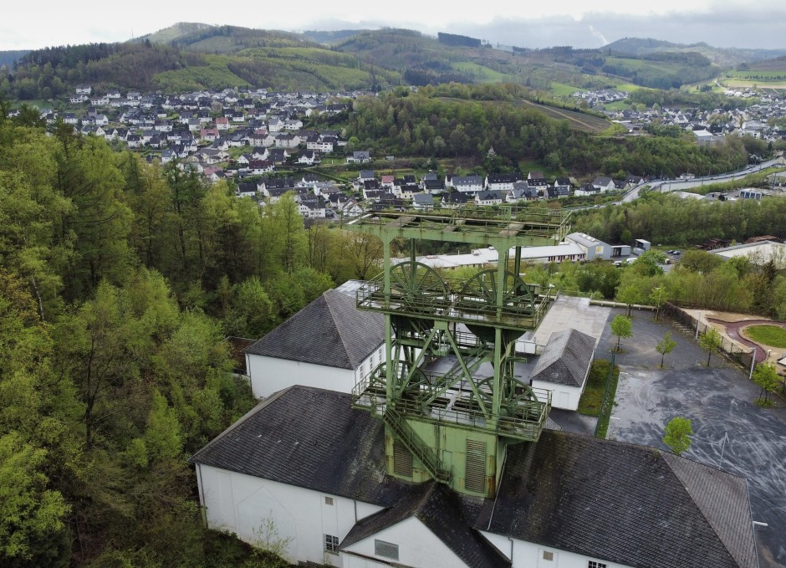
Das Fördergerüst vom Meggener Bergwerk in Lennestadt. 1992 endete die Erzförderung. Heute gehört der Turm zum Bergbaumuseum Siliciaschacht.
„Alles fängt beim Kupfer an“, sagt Tessa Bertram über ihr Unternehmen. Ihr Ururgroßvater Johann Kemper war einst Gastwirt. Postkutschen machten dort halt. Dann kam die Eisenbahn. Kemper musste nach neuen Erlösquellen suchen. Mitten in der Stadt, wo heute ein riesiger Kaufland Kunden versorgt, errichtete er seinen metallverarbeitenden Betrieb. Ein Spezialist für Transformation. Drei unterschiedliche Geschäftszweige sind daraus hervorgegangen.
Auf dem Marktplatz in der Olper Innenstadt begrüßt Besucher das Denkmal des Pannenklöppers. Ein frühes Beispiel der Erzverarbeitung. Andere Geschäftsmodelle in der Region beruhten auf Blei oder Zink, das achtzehnte und neunzehnte Jahrhundert waren die Blüte der Eisenerzindustrie. „Die Region hatte Rohstoffe und wurde so groß, Energie bezog man aus der Wasserkraft, man brauchte die Fließgeschwindigkeit“, sagt Arndt Kirchoff, Unternehmer in vierter Generation und Multifunktionär in Arbeitgeber- und Industrieverbänden.
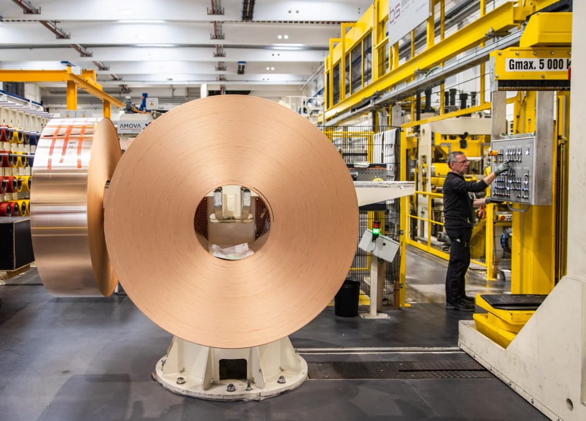
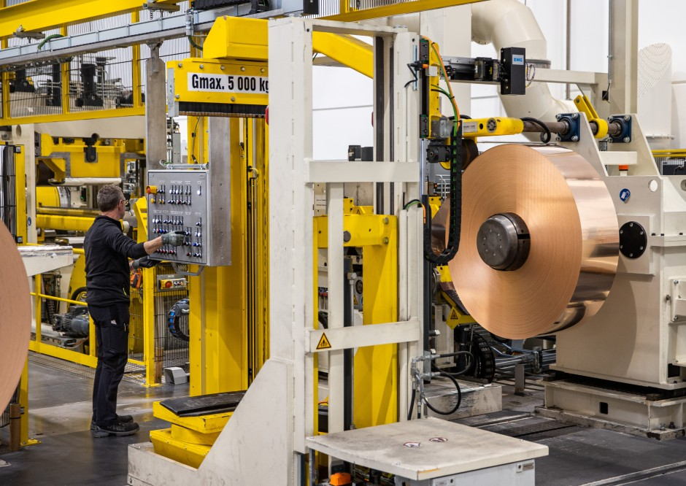
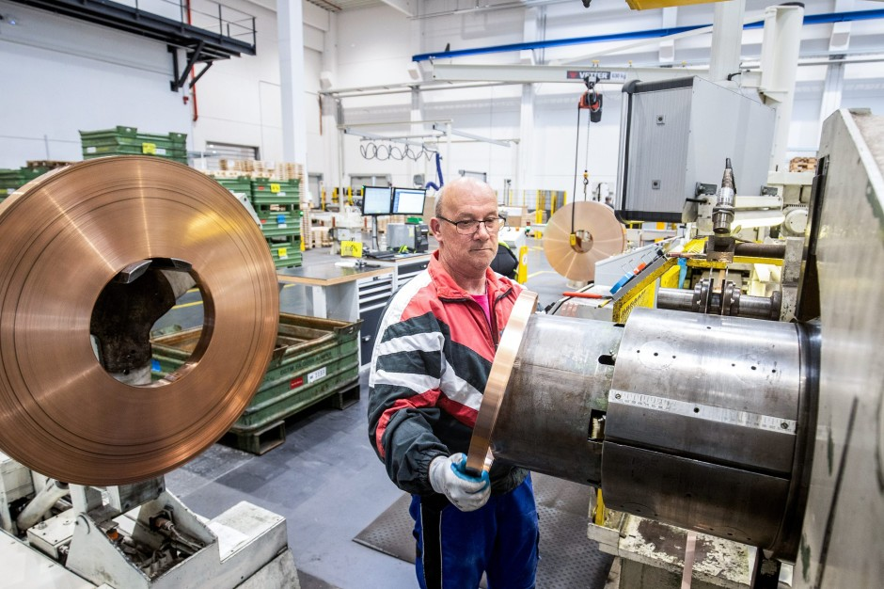
„Alles fängt beim Kupfer an“, sagt Tessa Bertram über ihr Unternehmen.
Sein gleichnamiges Unternehmen hat im Landkreis eine große Produktionsstätte. Es ging aus der Fertigung von Nähnadeln hervor, die es bis zum Ausbruch des Ersten Weltkriegs weltweit vertrieb. Profiteur einer frühen Phase der Globalisierung. „Man muss rechtzeitig anfangen, wenn man ahnt, da ändert sich etwas“, sagt Kirchhoff. Seiner Familie sei das gelungen. Schon zwei Jahrzehnte, bevor es mit den Nähnadeln zu Ende ging, baute sie parallel ein Presswerk auf, in dem sie Komponenten für Anhänger produzierte. Holz hatte sich als ungeeigneter Werkstoff für Fahrzeuge mit Motoren erwiesen. So wurde Kirchhoff zum Autozulieferer. Noch so ein Spezialist für Transformation – diesmal im zwanzigsten Jahrhundert, mit Wirkung bis heute.
Schon lange stellt das Unternehmen auch Müllautos und Kehrmaschinen her. Der hohe Anteil des verarbeitenden Gewerbes in der Region hänge mit ihrer Veränderungsbereitschaft zusammen. „Die Industrie hat es hier immer wieder geschafft, die Produkte der nächsten Generation zu entwickeln“, sagt Arndt Kirchhoff. Dadurch sei die Zahl der versteckten Weltmarktführer, der Hidden Champions, mit einhundertfünfzig so überdurchschnittlich hoch.

„Die Industrie hat es hier immer wieder geschafft, die Produkte der nächsten Generation zu entwickeln.“
ARNDT KIRCHHOFF, Unternehmer in vierter Generation und Multifunktionär in Arbeitgeber- und Industrieverbänden.

Nicht weit vom Siciliaschacht hat ein weiterer seinen Sitz. Christopher Mennekes führt sein Unternehmen in dritter Generation mit seinen Brüdern und seinem Vater. Hinter sich an der Wand ein futuristisches Ölgemälde, auf dem die Pionierleistung seines Vaters verarbeitet ist: ein Elektrostecker, der hohe Stromleistungen verarbeiten kann und deshalb zum globalen Maßstab für Elektroautos wurde. Weit weg vom Glühauf, den sein Großvater als Zigarettenanzünder für die Wand entwickelte – konsequent in der Fortentwicklung von Mennekes.
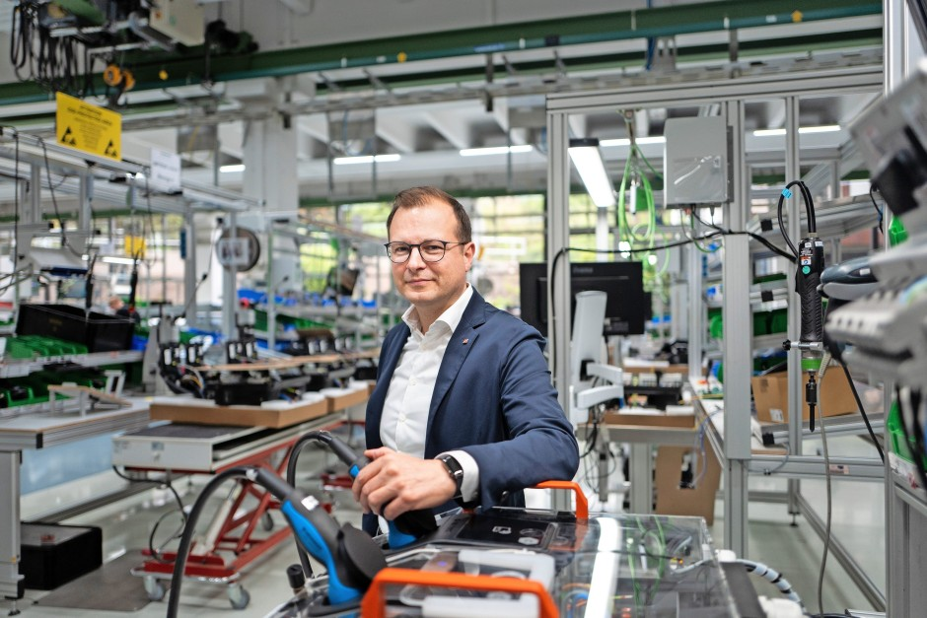
Christopher Mennekes
Als der Junior das Geschäft vor dreizehn Jahren übernahm, hatte er vierhundertfünfzig Mitarbeiter. Heute sind es tausendsechshundert. „Mein Vater hatte gesagt: Die Elektromobilität wird kommen. Wer elektrisch sein will, braucht Stecker. Das machen wir“, erzählt er. Christopher Mennekes schob das Unternehmen in diese Richtung. Es ist als Teil der Elektromobilität ein Profiteur der ökologischen Transformation. Energiekosten sind nur ein kleiner Teil seiner Gewinn- und Verlustrechnung. Deutschland sei gezwungen, diesen Weg zu gehen. „Wir müssen uns transformieren, das ist eine Frage der Wettbewerbsfähigkeit und des Wohlstands in unserem Land.“ Das sei er seinen zwei Kindern schuldig.
Doch bei Mennekes ist etwas herauszuhören, was immer mitschwingt, wenn Industrielle über den Standort sprechen: Er mahnt verlässliche Rahmenbedingungen an. Die erratische E-Autoförderung habe ihm Schwierigkeiten bereitet. In großem Stil wollte er die erforderlichen Ladeboxen produzieren. Das ist eingeschlafen, die Belegschaft muss andere Aufgaben bekommen. „Trotz der Wallbox-Krise mussten wir noch keinen entlassen, wir setzen Finanzkraft ein, um Stabilität zu geben“, sagt er.
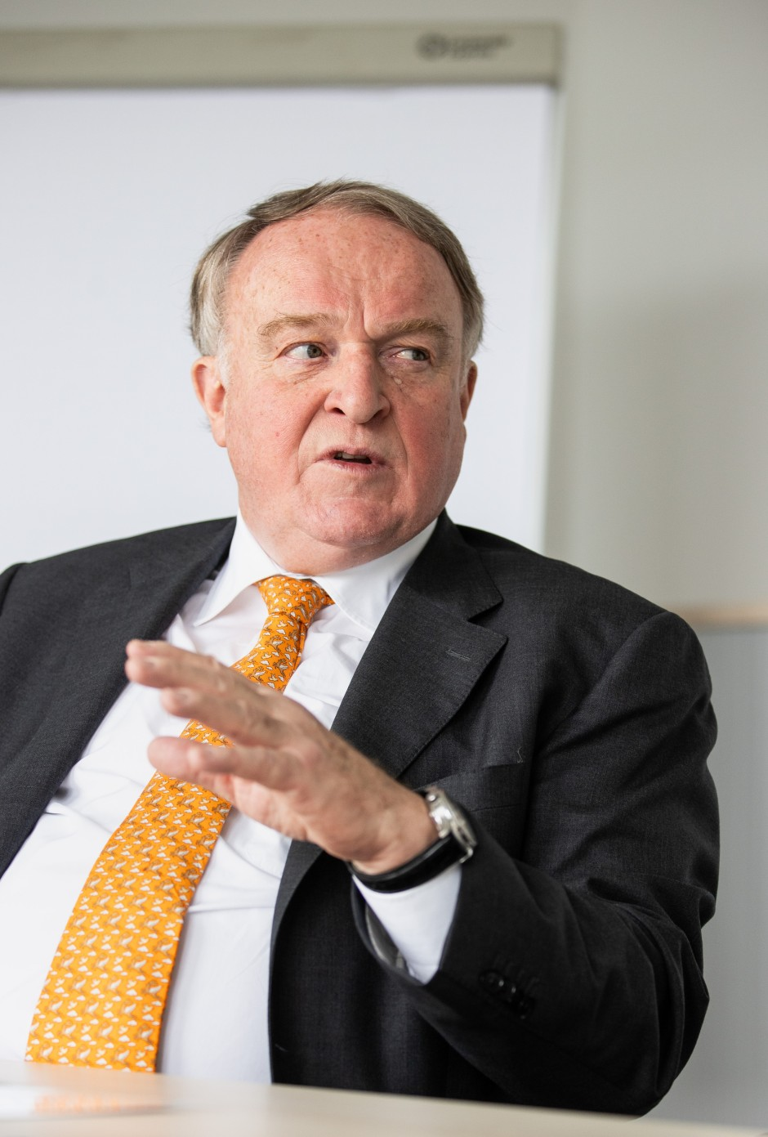
Walter Viegener, Vorsitzender des Gesellschafterausschusses der Gebäudetechnikfirma Viega Holding GmbH & Co und Präsident der lokalen Industrie- und Handelskammer
Kurze, schnelle Entscheidungswege zeichneten die Familienunternehmen der Region aus. Das ist von überallher zu hören. Doch wenn es um echte Distanzen geht, können sich die Unternehmer in Rage reden. Die Region Olpe ist durch die Mittelgebirgslage abhängig von funktionierenden Brücken. „Olpe ist nah an der Autobahn, aber es gibt Regionen, die von der Außenwelt fast abgeschnitten sind“, sagt Walter Viegener, Vorsitzender des Gesellschafterausschusses der Gebäudetechnikfirma Viega Holding GmbH & Co und Präsident der lokalen Industrie- und Handelskammer. Noch so ein versteckter Champion.
„Wir brauchen keine Kunden, sondern zufriedene Kunden. Die müssen wir bedienen können“, sagt der Unternehmer, der sagt, solange Blut in seinen Adern fließe, werde seine Firma nicht verkauft. Die Verkehrsinfrastruktur sei in der Region so marode, dass daraus Wettbewerbsnachteile erwachsen. Trotz der zentralen Lage in Mitteleuropa müsse er deshalb für die Logistik mehr Zeit einplanen. „Unser Fuhrpark verlässt nicht um vier Uhr morgens den Hof, sondern schon um zwei Uhr.“
Mitten im Zentrum von Olpe sitzt die Via Consult GmbH + Co. KG, die Unternehmen im Wandel unterstützt. Geschäftsführerin Hanni Koch befürchtet, dass die Stärke der Weltmarktführer ein zu positives Bild hinterlässt. „Der Rückschlag für die Autoindustrie und Corona haben die Eigenkapitalreserven der kleineren Mittelständler ohne eigenes Produkt aufgezehrt“, sagt sie. Gleichzeitig verlange die Politik von ihnen aberwitzig umfassende neue Berichtspflichten, die Verordnung zu Nachhaltigkeitsreports, die Taxonomie. „Das ist am Rand dessen, was sie leisten können“, sagt Koch. Ein Riesen-Kostendruck entstehe, Mittelständler hätten kaum Zeit, sich um Innovationen zu kümmern. Dafür liefere die Politik beim Breitbandausbau nicht. „Viele Unternehmer empfehlen ihren Kindern nicht mehr uneingeschränkt, das Unternehmen weiterzuführen. Das ist ein Indikator dafür, wie eng die Fesseln schon geworden sind“, bemängelt Koch.
Tessa Bertram, die Beiratsvorsitzende der Gebrüder Kemper, sitzt bei einem handfesten Mittagessen im Seminargebäude des Unternehmens. Auch sie muss sich Gedanken machen, ob die vierzig Millionen Euro, die ihre Familie in die neue Fertigung investiert hat, bei hohen Strompreisen gerechtfertigt waren. „Wir sehen Nachhaltigkeit nicht von Außen auf uns übergestülpt“, sagt sie. Ihre Produkte aus Kupferlegierungen seien sogar die Voraussetzung für die E-Mobilität und die Digitalisierung. „Was ich hier im Sauerland besonders finde, ist die Grundeinstellung der Menschen, die hohe Leistungsbereitschaft und Verlässlichkeit. Der Sauerländer mag stur sein, aber er ist treu, bodenständig und nicht verbohrt“, sagt die Unternehmerin.

„Was ich hier im Sauerland besonders finde, ist die Grundeinstellung der Menschen, die hohe Leistungsbereitschaft und Verlässlichkeit.“
TESSA BERTRAM

All dies sei eine Voraussetzung dafür, durch die derzeitige Phase der Veränderungen stabil hindurchzukommen. „Wir waren immer offen für Veränderungen. Alle finden erstmal Veränderungen blöd, aber hier gibt es eine Weltoffenheit“, sagt Bertram. Konservatismus bedeute im Landkreis Olpe nicht, am Bestehenden zu klammern. Aus seiner Unternehmensgeschichte leitet Arndt Kirchhoff die Lehre ab, dem Wandel aufgeschlossen zu sein. „Man muss rechtzeitig anfangen, wenn man ahnt, da ändert sich etwas“, sagt er. Regionen, denen der Verbrennermotor nun wegfalle, rät er: „Sie müssen sagen: Da kommt jetzt etwas anderes.“
Aber die starke Industriestruktur der Region sei keine Selbstverständlichkeit, die Politiker einfach für gegeben hinnehmen könnten, betont Tessa Bertram. Wenn energieintensive Betriebe hier nicht weiter produzieren könnten, wäre das für sie nicht zu verstehen. „Wir haben hier gute Umweltbedingungen, warum sollen unsere Produkte aus China kommen? Da fühlen wir uns von der Bundesregierung nicht wahrgenommen.“ Berlin ist von Olpe eben doch weit weg – gedanklich und geographisch.

